Утверждено собранием кредиторов
«24»__мая___2012г.
Конкурсный управляющий
ЗАО СМУ-12 Уралэкскавация
______________________________
Николаев В.А.

Изменения к Положению

о порядке, о сроках, и об условиях продажи имущества Закрытого акционерного общества СМУ-12 Уралэкскавация.

1.1. Настоящее Положение о порядке, о сроках, и об условиях продажи имущества (далее по тексту «Положение») определяют порядок, сроки и условия продажи имущества ЗАО СМУ-12 Уралэкскавация (далее – должник) в ходе реализации процедуры конкурсного производства, открытого на основании Решения Арбитражного суда Свердловской области по делу А60-21711/09-С11 от 08.12.09.
1.2. Продажа имущества Должника осуществляется в порядке, установленном Федеральным законом «О несостоятельности (банкротстве)» № 127-ФЗ (далее по тексту ФЗ «О несостоятельности (банкротстве)») и настоящим положением.
1.3. Имущество продается путем проведения открытых по составу участников торгов в форме аукциона с открытой формой подачи предложения о цене.
1.4. Сведения об организаторе торгов, приеме заявок, иные сведения в соответствии с положениями абз. 4 п. 6 ст. 110 ФЗ «О несостоятельности (банкротстве)» публикуются в «Коммерсантъ» и местном печатном органе по месту нахождения должника, а так же на сайте fedresurs.ru.

2.3. Продаже подлежит следующее имущество Должника:

№ п/п | Наименование | Рыночная стоимость, руб. с учетом НДС
1 | Административный корпус, литер 1А, 1а,1а1,1а2 | 5 696 180
2 | Бытовой корпус, литер 2А, 2а | 1 346 370
3 | Здание базы отдыха, литер А,а,а1,а2,а3 | 3 423 250
4 | Гараж, литер 7А, 7Б | 2 745 630
5 | Авторемонтная мастерская, литер 8А | 1 212 720
6 | Крытая стоянка, литер 9А | 3 892 730
7 | Кузница, литер 6А, 6Б | 736 200
8 | Материальный склад, литер 5А,5а | 886 830
9 | Ремонтно-механические мастерские, литер 3А | 2 687 770
10 | Квартира двухкомнатная | 1 071 660

3.7. В случае если первые и повторные торги были признаны несостоявшимися или имущество на них не было продано продажа имущества осуществляется через торги посредством публичного предложения.

5.33 Аукцион по продаже имущества проходит на электронной площадке Российский торговый дом по адресу lot-online.ru или другой по усмотрению организатора торгов.

5.34 Пункты глав 3, 4, 5 Положения о порядке, о сроках, и об условиях продажи имущества Закрытого акционерного общества СМУ-12 Уралэкскавация изменяются для проведения торгов на электронной площадке.

Конкурсный управляющий В.А.Николаев
ЗАО СМУ-12 Уралэкскавация

Утверждено собранием кредиторов
«22»_июня__2010г.

Конкурсный управляющий
ЗАО СМУ-12 Уралэкскавация

______________________________
Николаев В.А.

Положение

о порядке, о сроках, и об условиях продажи имущества Закрытого акционерного общества СМУ-12 Уралэкскавация.

I. Общие положения

1.1. Настоящее Положение о порядке, о сроках, и об условиях продажи имущества (далее по тексту «Положение») определяют порядок, сроки и условия продажи имущества ЗАО СМУ-12 Уралэкскавация (далее – должник) в ходе реализации процедуры конкурсного производства, открытого на основании Решения Арбитражного суда Свердловской области по делу А60-21711/09-С11 от 08.12.09.

1.2. Продажа имущества Должника осуществляется в порядке, установленном Федеральным законом «О несостоятельности (банкротстве)» № 127-ФЗ (далее по тексту ФЗ «О несостоятельности (банкротстве)») и настоящим положением.

1.3. Имущество продается путем проведения открытых по составу участников торгов в форме аукциона с открытой формой подачи предложения о цене.

1.4. Сведения об организаторе торгов, приеме заявок, иные сведения в соответствии с положениями абз. 4 п. 6 ст. 110 ФЗ «О несостоятельности (банкротстве)» публикуются в «Коммерсантъ» и местном печатном органе по месту нахождения должника.

1.5. В случае возникновения в ходе конкурсного производства обстоятельств, в связи с которыми требуется внесение изменений в порядок, сроки и условия продажи имущества должника, конкурсный управляющий представляет собранию кредиторов соответствующие предложения об изменении указанного положения.

II. Имущество подлежащее продаже.

2.1. Продажа имущества должника осуществляется после проведения его инвентаризации, оценки, которая проводится с привлечением независимого оценщика.

2.2. Итоговая величина стоимости имущества, указанная в отчете об оценке может быть признана достоверной, если с даты составления отчета об оценке до даты совершения сделки (или публичной оферты) с объектом оценки прошло не более шести месяцев.

2.3. Продаже подлежит следующее имущество Должника:
Табл. 1

№ п/п | Наименование | Рыночная стоимость, руб. с учетом НДС
1 | Здание административного корпуса, литера 1А | 10 262 050
2 | Здание бытового корпуса, литера 2А | 4 228 320
3 | Здание корпуса строительно-дорожных машин, литера 10А | 8 895 940
4 | Здание диспетчерской с контрольно-пропускным пунктом, литера 4А | 63 960
5 | Здание гаража, в т. ч.: | 6 721 500
6 | Здание авторемонтной мастерской, литера 8А | 2 375 720
7 | Здание крытой стоянки, литер 9А | 7 051 980
8 | Здание кузницы, в т.ч.: | 367 850
9 | Здание материального склада, литера 5А | 1 521 790
10 | Здание ремонтно-механических мастерских, литера 3А | 8 400 800
11 | Холодный склад | 97 270
12 | Сауна | 44 670
13 | Холодный склад автобазы | 113 150
14 | Маслосклад | 20 360
15 | Мойка | 18 350
 | Всего: | 50 183 710

Табл. 2

 | № инв. | Наименование  и тип ТС | Марка и Модель ТС | Рыночная стоимость  с НДС,  руб.
1 | 148 | Автомашина топливо-заправщик | Газ-53 | 60 000
2 | 91 | Автомашина (специализированная для сварки) | Зил-431416МРД-ГМ | 94 500
3 | 19 | Грузовой самосвал | Камаз-55111 | 167 220
4 | 103 | Вахтовый фургон | Камаз-4208 | 138 050
5 | 97 | Седельный тягач | Камаз-5410 | 150 000
6 | 4 | Грузовой самосвал | Камаз-5511 | 123 240
7 | 7 | Грузовой самосвал | Камаз-5511 | 138 240
8 | 8 | Грузовой самосвал | Камаз-5511 | 138 240
9 | 10 | Грузовой самосвал | Камаз-5511 | 138 240
10 | 11 | Грузовой самосвал | Камаз-5511 | 123 240
11 | 12 | Грузовой самосвал | Камаз-55111 | 153 240
12 | 17 | Грузовой самосвал | Камаз-55111 | 155 400
13 | 20 | Грузовой самосвал | Камаз-55111 | 155 400
14 | 21 | Грузовой самосвал | Камаз-55111 | 350 760
15 | 22 | Грузовой самосвал | Камаз-55111 | 350 760
16 | 54 | Грузовой самосвал | Краз-256Б | 120 000
17 | 28 | Грузовой самосвал | Краз-250 | 80 000
18 | 27 | Седельный тягач | Краз-250 | 120 000
19 | 31 | Грузовой самосвал | Краз-256Б | 72 000
20 | 81 | Грузовой самосвал | Краз-256Б | 72 000
21 | 63 | Грузовой самосвал | Краз-256Б | 72 000
22 | 25 | Грузовой самосвал | Краз-256Б | 72 000
23 | 14 | Грузовой (специализированный для сварки) | Краз-257 | 78 000
24 | 193 | Автомашина (бензовоз) | Маз-500 | 76 800
25 | 107 | Грузовой бортовой | Уаз-3303-01 | 45 750
26 | 92 | Автобус | Кавз -3976 | 56 660
27 | 98 | Автомашина битумовоз | Камаз-53213 | 75 000
28 | 45 | Легковой седан | Газ-310290 | 75 000
29 | 93 | Прицеп бортовой | ОДАЗ 9370-30 | 30 000
30 | 94 | Прицеп авто-цистерна | Утерян тех.талон | 50 000
31 | 95 | Прицеп | А-349 | 40 000
32 | 96 | Прицеп | А-349 | 40 000
33 | 18 | Прицеп | А-349 | 80 000
34 | 99 | Прицеп | А-349 | 80 000
35 | 87 | Прицеп | С-0705 | 80 000
36 | 86 | Прицеп | А-349 | 80 000
37 | 89 | Прицеп | А-349 | 80 000
38 | 292 | Прицеп | ЧМЗАП-5212А | 90 000
 | 290 | Автогрейдер | ДЗ-122 | 279 000
 | 302 | Автогрейдер | ДЗ-98 | 320 000
 | 121 | Асфальто-укладчик | ДС-143 | 400 000
 | 483 | Асфальто-укладчик | ДС-226 | 120 000
 | 296 | Бульдозер | Д-155 А-1 | 855 000
 | 356 | Бульдозер | ДЗ-110А-2 | 245 000
 | 377 | Бульдозер | ДЗ-171 | 174 000
 | 340 | Каток | ДУ-47Б | 110 000
 | 379 | Каток | ДУ-58 | 42 500
 | 318 | Трактор-погрузчик | К-701 | 272 800
 | 324 | Трактор | К-701 | 287 600
 | 346 | Трактор | Т-25А | 40 300
 | 380 | Экскаватор | УБ-1233-1 | 360 000
 | 374 | Экскаватор | Э-4124А | 280 000
 | 282 | Экскаватор | ЭО-33211 | 490 000
 | 367 | Экскаватор | ЭО-4111 | 276 830
 | 378 | Экскаватор | ЭО-5111-Б | 368 000
 | 327 | Авто-погрузчик | В-138С | 300 000
 |  | Экскаватор | ЭО-5111 | 490 000
 |  | Экскаватор | ЭО-5126 | 345 000
 |  | Экскаватор | ЭО-5126 | 345 000
 |  | Экскаватор | УБ-1233 | 312 000
 |  | Экскаватор | ЭО-4121 | 360 000
 |  | Экскаватор | ЭО-4321 | 280 000
 |  | Автокран | ЗИЛ 133ГЯ | 80 000
 |  | Трактор | ДТ-75Д | 226 000
 |  | Бульдозер | Т-130 | 270 000
 |  | Итого: |  | 12030770

III. Общий порядок продажи имущества должника.

3.1. Продажа имущества осуществляется на основании ст. 139 ФЗ «О несостоятельности (банкротстве)».

3.2. Продажу имущества ЗАО СМУ-12 Уралэкскавация осуществляет конкурсный управляющий.

3.3. Форма подачи предложений о цене – открытая.

3.4. Начальная цена имущества, выставляемого на торги, устанавливается равной рыночной стоимости имущества, определенной в соответствии с отчетом независимого оценщика, привлеченного конкурсным управляющим и действующего на основании договора с оплатой его услуг за счет имущества должника.

3.5. Срок реализации имущества определяется конкурсным управляющим исходя из целесообразности в месяцах, при этом не может быть больше срока конкурсного производства.

3.6. В случае, если в указанные в сообщении о продаже имущества сроки, не получено ни одной заявки или получена одна заявка, организатор торгов признает первые торги по продаже имущества несостоявшимися и проводит повторные торги. Начальная цена продажи имущества, указанная в таком сообщении, снижается на десять процентов начальной цены продажи имущества, установленной собранием кредиторов.

3.7. В случае если повторные торги были признаны несостоявшимися или имущество на них не было продано, организатор торгов в течение четырнадцати дней с даты подведения итогов повторных торгов публикует новое сообщение о продаже имущества в порядке, предусмотренном Законом и настоящим положением.

3.8. В случае если имущество в результате проведения первых и повторных торгов, на которых цена была снижена на 10 % от начальной стоимости, не было продано, продажа имущества осуществляется через торги посредством публичного предложения.

3.9. Лицо, являющееся победителем торгов, и конкурсный управляющий не позднее чем через десять дней с даты подведения итогов торгов подписывают договор купли-продажи.

3.10. Условия проведения торгов должны предусматривать получение денежных средств от продажи имущества в течение 30 дней с даты подписания протокола торгов, но не позднее, чем за месяц до истечения срока конкурсного производства.

3.11. Денежные средства, полученные от реализации имущества перечисляются на расчетный счет ЗАО СМУ-12 Уралэкскавация.
ИНН/КПП 6623029457/662301001
Р\сч 40702810300000002284 ОАО «Тагилбанк» г. Н. Тагил БИК 046510805

IV. Продажа имущества стоимостью менее 100 тысяч рублей без проведения торгов путем публичного предложения.

4.1. Продаже без проведения торгов путем публичного предложения подлежит движимое имущество должника балансовая стоимость, которого на последнюю отчетную дату предшествующую дате признания должника банкротом составляет менее 100 тыс.руб. При продаже имущества учитывается п. 43 Постановления пленума ВАС РФ от 15.12.04 № 29.

4.2. Сведения о Продаже имущества без проведения торгов путем публичного предложения публикуются в «Коммерсантъ» и местном печатном органе по месту нахождения должника.

4.3. Цена имущества, продаваемого без проведения торгов путем публичного предложения, должна быть не ниже цены имущества определенной независимым оценщиком.

4.4. При продаже имущества посредством публичного предложения договор купли-продажи заключается конкурсным управляющим с лицом, предложившим в течение месяца с даты опубликования сообщения о продаже имущества максимальную цену.

V. Порядок организации и проведения торгов.

5.1. В целях настоящего Положения применяются следующие термины:

Претендент – лицо, намеревающееся стать участником торгов.
Участник торгов – лицо, согласное приобрести имущество, указанное в сообщении о проведении торгов на основании поданной заявки и приложенных к ней документов к участию в торгах и имеющее право предлагать свою цену за выставленное имущество.
Организатор торгов - конкурсный управляющий.
Аукционная (конкурсная) комиссия – комиссия создаваемая или назначаемая организатором торгов для проведения торгов, рассмотрения предложений претендентов и подведения итогов торгов.
Покупатель – лицо, выигравшее торги и заключившее с должником в лице конкурсного управляющего договор купли – продажи имущества.

5.2. Торги проводятся в форме аукциона или конкурса открытые по составу участников, открытые по форме подачи предложений о цене.

5.3. Организатор торгов (конкурсный управляющий) в соответствии с законодательством Российской Федерации и настоящим Положением:
- образует комиссию по проведению аукциона (далее именуется - комиссия), и утверждает ее состав;
- при подготовке к проведению торгов организует прием заявок от претендентов, а так же задатков;
- организует подготовку не позднее чем через 15 дней после утверждения данного положения и публикацию информационного сообщения о проведении аукциона в «Коммерсантъ» не позднее, чем за 30 дней до даты проведения торгов и местном печатном органе;
- принимает заявки от претендентов и ведет их учет по мере поступления в журнале приема заявок с присвоением каждой заявке номера и указанием времени подачи документов (число, месяц, время в часах и в минутах);
- проверяет правильность оформления документов, представленных претендентом;
- передает в комиссию по окончании срока приема поступившие заявки с прилагаемыми к ним документами;
- представляет в комиссию информацию о поступивших задатках с указанием наименования претендента, внесшего задаток, суммы задатка и даты его поступления;
- подписывает протоколы комиссии, в том числе об итогах аукциона;
- заключает с победителем аукциона договор продажи имущества;
- производит расчеты с претендентами;
- обеспечивает передачу имущества покупателю (победителю аукциона).

5.4. Состав комиссии формируется организатором торгов (конкурсным управляющим) из числа работников должника, как правило, юристов, экономистов, в количестве трех человек.
Председателем комиссии является конкурсный управляющий.
Члены комиссии участвуют в ее работе на основании приказа (распоряжения) конкурсного управляющего.

5.5. Комиссия:
- рассматривает принятые конкурсным управляющим от претендентов заявки с прилагаемыми к ним документами и определяет их соответствие требованиям законодательства;
- принимает решение о допуске претендентов к участию в аукционе;
- уведомляет претендентов об отказе в допуске к участию в аукционе по основаниям, предусмотренным настоящим Положением и действующим законодательством РФ;
- определяет победителя аукциона.

5.6. С момента начала приема заявок продавец предоставляет каждому претенденту возможность предварительного ознакомления с настоящим Положением, составом продаваемого имущества, условиями договора продажи, а также с иной имеющейся у него информацией о продаваемом имуществе.

5.7. Для участия в аукционе претендент вносит задаток в счет обеспечения оплаты приобретаемого на аукционе имущества на объявленные в информационном сообщении счета продавца.
Задаток устанавливается в размере 10% десять процентов) от рыночной стоимости имущества определенной оценщиком.

5.8. Документом, подтверждающим поступление задатка на счета продавца, является платежное поручение, которое конкурсный управляющий представляет в комиссию до момента признания претендентов участниками аукциона.

5.9. В сообщении о продаже имущества должника должны содержаться:
- сведения о имуществе, его характеристики и порядок ознакомления с ними;
- сведения о форме проведения торгов и форме подачи предложения о цене имущества;
- срок, время и место подачи заявок и предложений о цене имущества;
- порядок оформления участия в торгах, перечень представляемых участниками торгов документов и требования к их оформлению;
- размер задатка, сроки и порядок внесения задатка, реквизиты счетов;
- начальная цена продажи имущества;
- величина повышения начальной цены ("шаг аукциона") в случае открытой формы подачи предложений о цене имущества;
- порядок и критерии выявления победителя торгов;
- время и место подведения итогов торгов;
- порядок и срок заключения договора купли - продажи;
- условия и сроки платежа, реквизиты счетов;
-сведения об организаторе торгов.

5.10. К участию в аукционе допускаются физические и юридические лица, своевременно подавшие заявку и представившие надлежащим образом оформленные документы в соответствии с настоящим Положением, задатки которых поступили на счета продавца в установленный в информационном сообщении срок.
Обязанность доказать свое право на участие в аукционе лежит на претенденте.

5.11. Для участия в аукционе претенденты представляют продавцу (лично или через своего полномочного представителя) в установленный срок заявку, платежный документ с отметкой банка плательщика об исполнении платежа для подтверждения перечисления претендентом установленного задатка в счет обеспечения оплаты приобретаемого на торгах имущества и иные документы в соответствии с перечнем.
5.12. Для участия в торгах претендентам необходимо представить организатору торгов следующие документы.
Для юридических лиц:
- заявку на участие в торгах в 2-х экз.;
- опись предоставленных документов;
- заверенные копии учредительных документов;
- выписку из Единого государственного реестра юридических лиц, полученную не ранее чем за 14 дней до подачи заявки;
- платежное поручение с отметкой банка об исполнении, подтверждающее внесение задатка либо выписку со счета;
- письменное Решение соответствующего органа управления претендента, разрешающее приобретение имущества, если это необходимо в соответствии с учредительными документами претендента и законодательства.
- подтверждение права подписи лица, подавшего заявку;
Для физических лиц:
- заявку на участие в торгах в 2-х экз.;
- копию паспорта;
- платежное поручение с отметкой банка об исполнении, подтверждающее внесение задатка, либо выписку со счета, либо квитанцию об оплате.
- нотариально заверенное письменное согласие супруга (супруги).

5.13. В заявке должно содержаться указание на то, что претендент полностью и безоговорочно принимает условия положения и в случае признания его победителем принимает обязанность заключить договор купли продажи.

5.14. Заявки, поступившие после истечения срока приема заявок, указанного в информационном сообщении, либо представленные без необходимых документов, либо поданные лицом, не уполномоченным претендентом на осуществление таких действий, организатором торгов не принимаются. Отметка об отказе в принятии заявки с указанием его причины делается лицом, осуществляющим прием документов, на заявке претендента.
Заявка и документы претендента, не принятые организатором торгов, возвращаются претенденту в тот же день вместе с описью документов (с отметкой об отказе в приеме) путем вручения их претенденту или его уполномоченному представителю под расписку либо путем отправления указанных документов по почте (заказным письмом).

5.15. Претендент не допускается к участию в аукционе в случае, если:
- представленные документы не подтверждают права претендента быть покупателем в соответствии с законодательством Российской Федерации;
- представлены не все документы по перечню, указанные в настоящем Положении, либо они оформлены ненадлежащим образом:
- не подтверждено поступление в установленный срок на счета продавца задатка в соответствии с настоящим Положением.
Настоящий перечень оснований для отказа претенденту в участии в аукционе является исчерпывающим.

5.16. До признания претендента участником аукциона он имеет право отозвать зарегистрированную заявку путем письменного уведомления продавца с направлением копии этого уведомления в комиссию. В этом случае поступивший от претендента задаток подлежит возврату в срок не позднее 5 банковских дней с момента поступления продавцу уведомления об отзыве заявки.

5.17. Прием заявок и других документов начинается с даты опубликования в «Коммерсантъ» информационного сообщения о проведении аукциона, и заканчивается в 12.00 часов через 30 календарных дней. Заявки принимаются секретарем руководителя ЗАО СМУ-12 Уралэкскавация в рабочее время по адресу г. Н.Тагил, ул. Огнеупорная, д. 60а или конкурсным управляющим.

5.18. Продавец принимает меры по обеспечению сохранности представленных претендентами заявок с прилагаемыми к ним документами, а также конфиденциальности сведений о лицах, подавших заявки, и содержании представленных ими документов до момента их оглашения на заседании комиссии.

5.19. Одно лицо имеет право подать только одну заявку для участия в торгах.

5.20. Заявки и документы претендентов рассматриваются комиссией в течении 5 дней со дня поступления. Комиссией определяется факт поступления на счета продавца установленных задатков на основании представленных продавцом выписок из соответствующих счетов. В случаях, предусмотренных настоящим Положением, комиссия принимает решение об отказе претенденту в участии в аукционе. По результатам рассмотрения документов претендентов комиссия принимает решение о допуске претендентов к участию в аукционе.

5.21. Решение комиссии о признании претендентов участниками аукциона оформляется протоколом, в котором приводятся количество всех принятых заявок с указанием имен (наименований) претендентов, перечень отозванных заявок, имена (наименования) претендентов, признанных участниками аукциона, а также имена (наименования) претендентов, которым было отказано в допуске к участию в аукционе с указанием оснований такого отказа.

5.22. Участники, а также претенденты, не допущенные к участию в аукционе, уведомляются об этом путем вручения им под расписку соответствующего уведомления либо путем направления такого уведомления по почте (заказным письмом) в срок не более 3 дней с момента подписания протокола приема заявок.

5.23. Претендент приобретает статус участника аукциона с момента подписания членами комиссии протокола приема заявок.

5.24. Аукцион, в котором принял участие только один участник, признается несостоявшимся.

5.25. Аукцион, открытый по форме подачи предложения по цене имущества, проводится в следующем порядке:
- аукцион ведет в присутствии комиссии конкурсный управляющий.
Шаг аукциона устанавливается конкурсным управляющим в размере 5% (пяти процентов) от рыночной стоимости имущества и остается единым в течение всего аукциона.
Участникам аукциона выдаются пронумерованные билеты, которые участники поднимают после оглашения конкурсным управляющим очередной цены в случае, если они готовы купить имущество по этой цене;
- аукцион начинается с оглашения конкурсным управляющим наименования продаваемого имущества, основных его характеристик, начальной цены продажи и шага аукциона. Каждую последующую цену конкурсный управляющий назначает путем увеличения текущей цены на шаг аукциона. После объявления очередной цены конкурсный управляющий называет номер билета участника аукциона, который первым поднял билет. Затем конкурсный управляющий объявляет следующую цену в соответствии с шагом аукциона.
При отсутствии участников аукциона, готовых купить имущество по названной конкурсным управляющим цене последний повторяет эту цену три раза;
- если после троекратного объявления очередной цены ни один из участников аукциона не поднял билет, аукцион завершается.
Победителем аукциона признается участник, номер билета которого был назван аукционистом последним;
- по завершении аукциона конкурсный управляющий объявляет о продаже имущества, называет его продажную цену и номер билета победителя аукциона;
- цена имущества, предложенная участником, выигравшим торги, фиксируется в протоколе об итогах аукциона, подтверждается его подписью и подписью конкурсного управляющего.
Если после троекратного объявления начальной цены продажи имущества ни один из участников аукциона не поднял билет, аукцион признается несостоявшимся. Отказ победителя аукциона от подписания протокола об итогах аукциона считается отказом от заключения договора продажи имущества и влечет последствия в соответствии настоящим Положением.
5.26. Протокол об итогах аукциона составляется в 3-х экземплярах, подписывается конкурсным управляющим и победителем аукциона в день проведения аукциона. По одному экземпляру – продавцу и победителю аукциона, один передается в арбитражный суд, рассматривающий дело о несостоятельности (банкротстве) должника.

5.27. Протокол об итогах аукциона с момента его подписания приобретает юридическую силу и является документом, удостоверяющим право победителя на заключение договора продажи имущества.

5.28. При уклонении (отказе) победителя аукциона от заключения в установленный срок договора продажи имущества задаток ему не возвращается, а победитель утрачивает право на заключение указанного договора продажи.

5.29. Суммы задатков возвращаются участникам аукциона (кроме победителя) в течение 5 банковских дней, с даты подписания протокола об итогах аукциона.

5.30. Договор продажи имущества заключается между продавцом и победителем аукциона (далее именуется - покупатель) в соответствии с Гражданским кодексом Российской и Федеральным законом «О несостоятельности (банкротстве) не позднее 10 дней после утверждения протокола об итогах аукциона. Договор продажи имущества должен предусматривать получение денежных средств продавцом в течение 30 дней с даты подписания.
Реквизиты платежа (расчетный счет Должника):
- Наименование плательщика ЗАО СМУ-12 Уралэкскавация
- ИНН/КПП 6623029457/662301001
Р\сч 40702810300000002284 ОАО «Тагилбанк» г. Н. Тагил БИК 046510805

5.31. Оплата покупателем имущества производится в соответствии с заключенным договором.
Задаток, внесенный покупателем на счет продавца, засчитывается в счет оплаты приобретаемого имущества.

5.32. В случае неоплаты приобретенного имущества в течении установленного срока с даты заключения договора купли – продажи конкурсный управляющий принимает незамедлительные меры по обеспечению получения денежных средств за проданное имущество, в том числе путем направления покупателю письменной претензии с требованием произвести расчеты по договору и напоминанием о том, что в случае неоплаты договор купли – продажи будет расторгнут и задаток не будет возвращен.

5.33. Аукцион по продаже имущества проходит по адресу Свердловская область, г. Н.Тагил, ул. Огнеупорная, д. 60а

VII. Предоставление собранию кредиторов информации об итогах продажи имущества должника.

7.1. Конкурсный управляющий на очередном собрании кредиторов представляет сведения о результатах проведения торгов (продажи имущества по средством публичного предложения).

Настоящее положение должно быть пронумеровано, прошито и скреплено печатью должника.

Конкурсный управляющий В.А.Николаев
ЗАО СМУ-12 Уралэкскавация

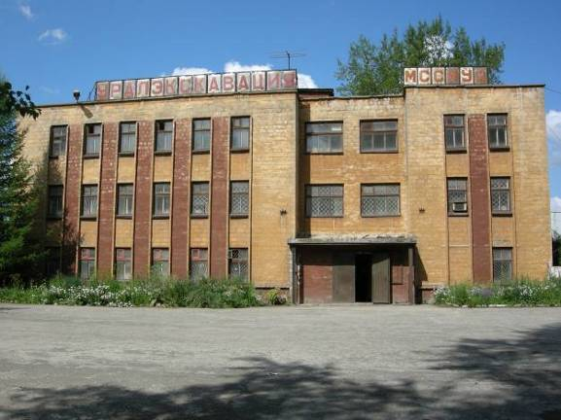

Административный корпус, литер 1А, 1а,1а1,1а2

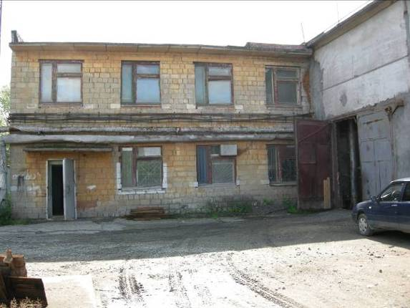

Бытовой корпус, литер 2А, 2а
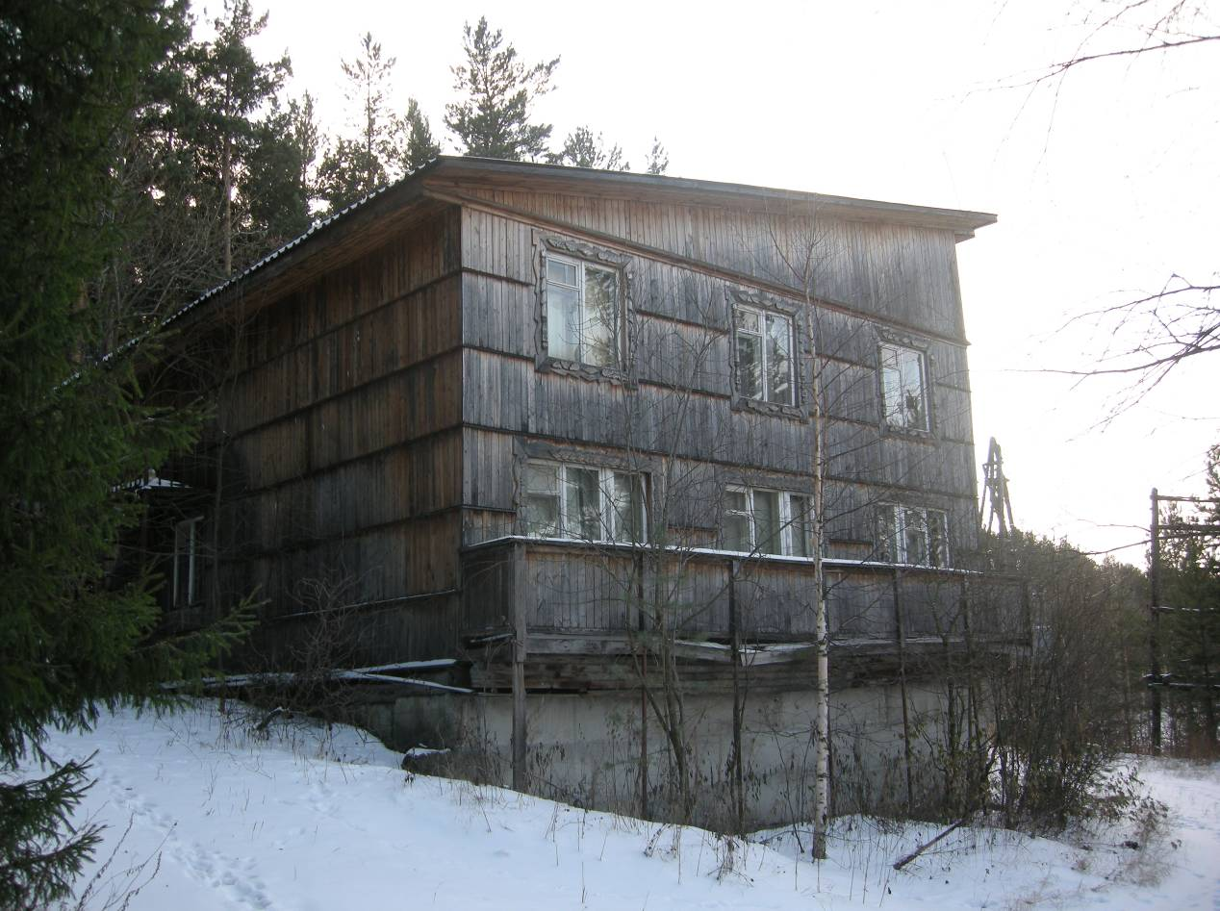
Здание базы отдыха, литер А,а,а1,а2,а3

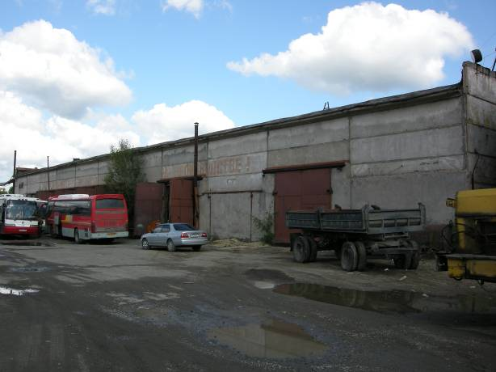

Гараж, литер 7А, 7Б
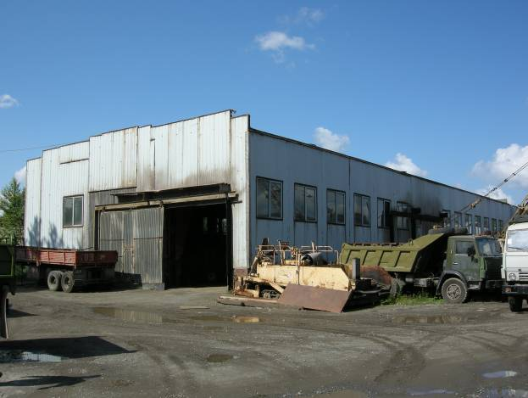

Авторемонтная мастерская, литер 8А
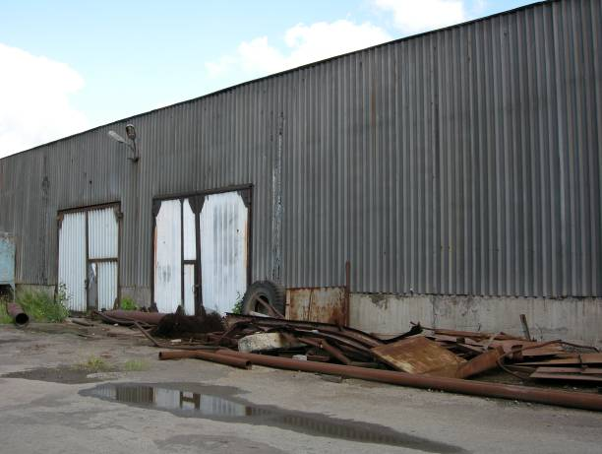

Крытая стоянка, литер 9А
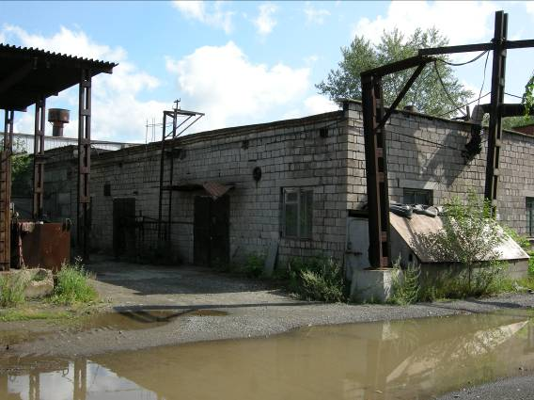
Кузница
Основное строение, литер 6А
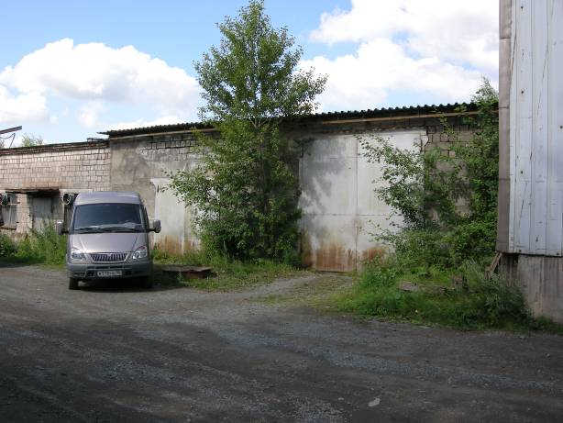

Теплый пристрой, литер 6Б
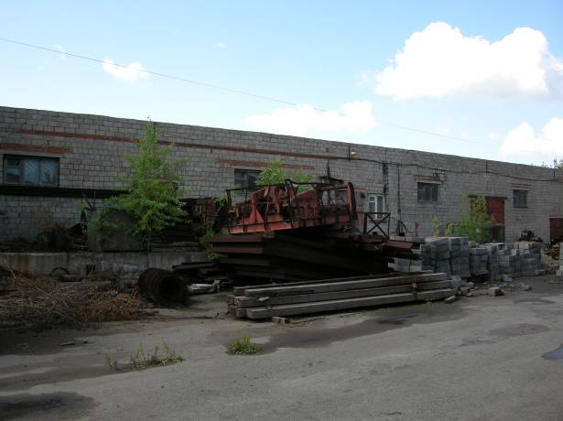

Материальный склад, литер 5А,5Б

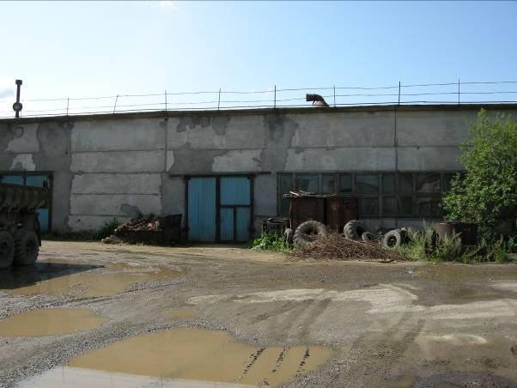
Ремонтно-механические мастерские, литер 3А

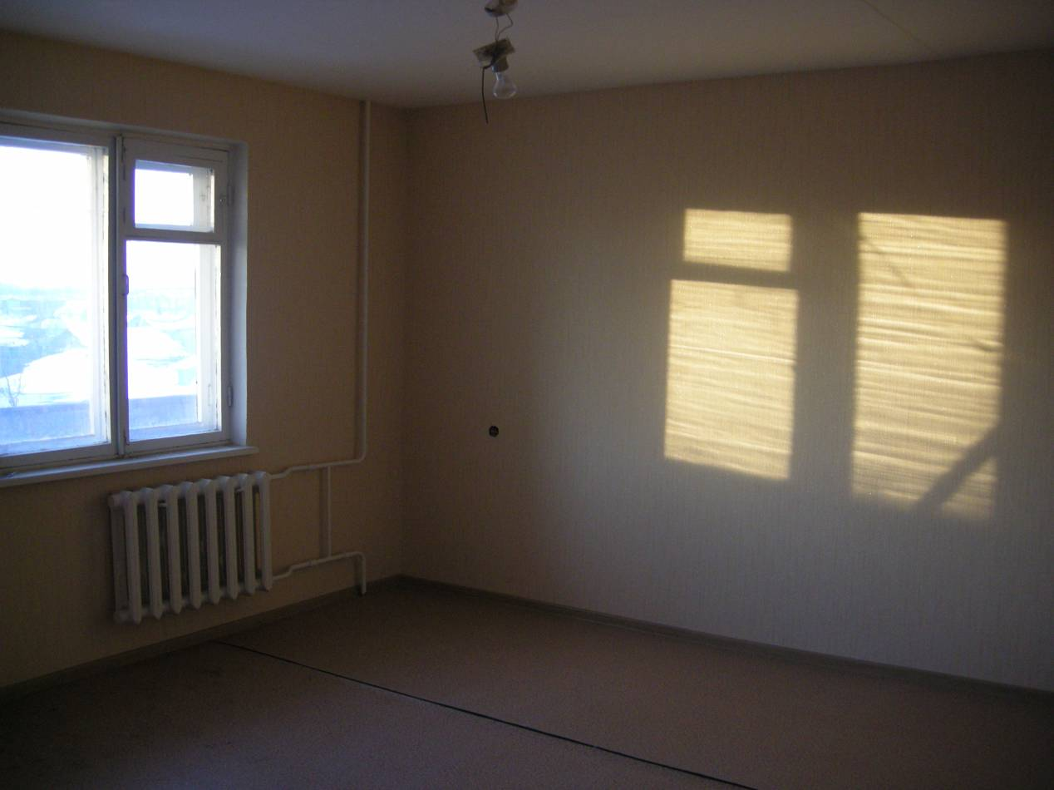
Квартира двухкомнатная

